UNDANGAN SIDANG TUGAS AKHIR

Nama : Muhammad Zaky Mubarok
NRP : 06.3030122
Judul : Modifikasi Motor DC sebagai Dinamometer
Hari/Tanggal : Selasa, 25 juni 2011
Waktu : pukul 15.00 wib s/d selesai
Tempat : Ruang sidang
Pembimbing I : Syahbardia, Ir.,MT.
Pembimbing II : Bukti Tarigan. Ir.,MT.
Dosen Penguji : Endang Achdi Ir.,MT.
ABSTRAK
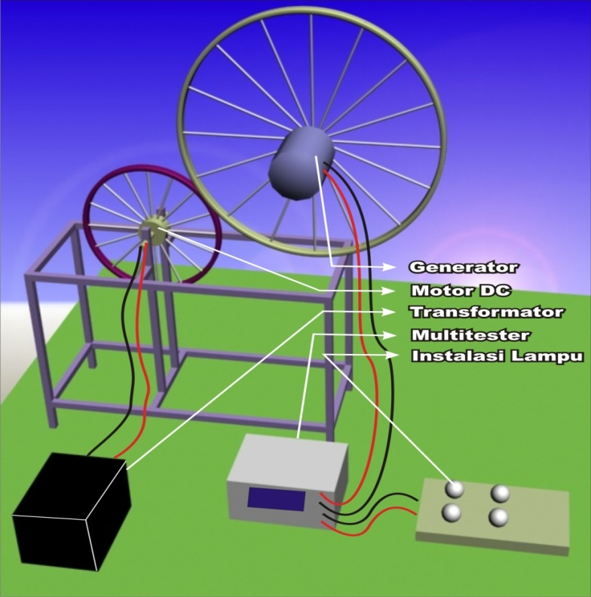
Dinamometer adalah alat ukur torsi dan daya mekanik, Kebanyakan dinamometer yang beredar dipasaran merupakan buatan luar disamping itu pula harganya relatif mahal dan kapasitasnya besar. Berdasarkan latar belakang tersebut dilakukan, penelitian dibuatlah dinamometer sederhana. Dari hasil penilitian, dinamometer dapat dibuat dengan menggunakan komponen utama yaitu : motor DC jenis paralel, roda gesek, lampu bohlam, alat ukur arus tegangan dan putaran. Kemudian setelah dilakukan pengujian dan disimpulkan bahwa alat ukur ini dapat ber-
fungsi dengan baik, faktor koreksi rata-rata = 41, 48. Kekurangan dinamometer yang dibuat antara lain : range pengukurannya kecil, berat dan pengkopelan mesin yang diukur dengan dinamometer membutuhkan tenaga ekstra

Bandung, 21 Juni 2011

Pembimbing I Pembimbing II Koord. Tugas Akhir

Syahbardia, Ir.,MT. Bukti Tarigan. Ir.,MT Sugiharto, Ir.,MT.

